1、观察人血的永久涂片时，可以看见的是（ ）
A.红细胞和血小板 B.白细胞和血小板
C.血小板 D.红细胞和白细胞
2、血红蛋白的特性是（ ）
A.易与氧结合，也易与氧分离 B.不易与氧结合，也不易与氧分离
C.易与氧结合，不易与氧分离 D.不易与氧结合，易与氧分离
3 铁是合成下列哪种物质时不可缺少的原料（ ）
A胆汁 B血浆蛋白
C血红蛋白 D组成人体细胞的蛋白质
4、小亮经血液检查，发现他的红细胞个数偏少。小亮可能得的病症是 （ ）
A.贫血 B.遗传病
C.扁桃体发炎 D.缺钙
5、某人感冒发烧，体内有炎症，血液中数目增多的是（ ）
A.血红蛋白 B.红细胞
C.白细胞 D.血小板
6、血液是红色的，它与血液中的什么细胞有关？（ ）
A.红细胞 B.白细胞
C.血小板 D.血浆
7、贫血是指 （ ）
- 人体内的血量过少
B.血液中的营养物质过少
C.血液中的白细胞或血小板数量过少
D.血液中的红细胞数量过少，或者红细胞中的血红蛋白的含量过少。
8、静脉的作用是收集血液返回心脏，下列静脉的特点中与防止血液倒流相适应的结构特点主要是（ ）
A.与心脏相通 B.管壁薄而弹性小
C.管腔大，其内表面有静脉瓣 D.与动脉伴行
9、把体循环和肺循环连通在一起的器官是（ ）
A肺 B心脏 C肝脏 D主动脉
10、下列哪些习惯易引发心血管病（ ）
- 经常参加适宜的体育锻炼 B.经常食用高脂肪的食物
C.不吸烟、不喝酒 D.膳食平衡
11、有关动脉血的叙述中正确的是（ ）
- 动脉血是动脉内流动的血液
B.含氧丰富，颜色鲜红的血液
C.动脉血是含养料丰富的血液
D.动脉血是对人体有益的血液，而静脉血是对人体有害的血液
12、心脏瓣膜保证血液流动的方向是（ ）
A.心房→心室→静脉 B.心房→心室→动脉
C.心室→心房→静脉 D.心室→心房→动脉
13、某人不小心手被刀割伤，流血一直不易被止住。他可能是血液中什么成分缺少？（ ）
A．血浆 B．红细胞 C．白细胞 D．血小板
14、关于血液循环的叙述中，错误的一项是（ ）
- 体循环和肺循环两条循环途径在心脏处连通在一起
- 体循环和肺循环两部分构成了完整的循环路线
- 在血液循环中，先进行肺循环再进行体循环
D.肺循环的路线短，体循环的路线长，范围广
15、下列血管中，流着动脉血的是（ ）
A.肺静脉 B.肺动脉
C.上腔静脉 D.下腔静脉
16、医院妇产科产房内有一产妇急需输血，她的血型是AB型，在下列供血中，她应该输入的血液是（ ）
A.A型 B.B型 C.O型 D.AB型
17、在一次车祸中有四名伤员需要紧急输血，他们的血型分别是A、B、AB、O型，下列哪一种血型的血液可以用于给这四名伤员少量输血（ ）
A.A型 B.B型
C.AB型 D.O型
18、 输血时，如果受血者和输血者的血型不合，输血后会发生（ ）
A贫血 B血液凝固
C红细胞凝集 D发炎
19、临床上常用骨髓穿刺抽取红骨髓来做血液疾病的诊断，这是因为（ ）
A.骨髓内密布血管 B.红骨髓有造血功能 C.骨髓有滞留在骨内的血液 D.血液中的病菌常进入骨髓内
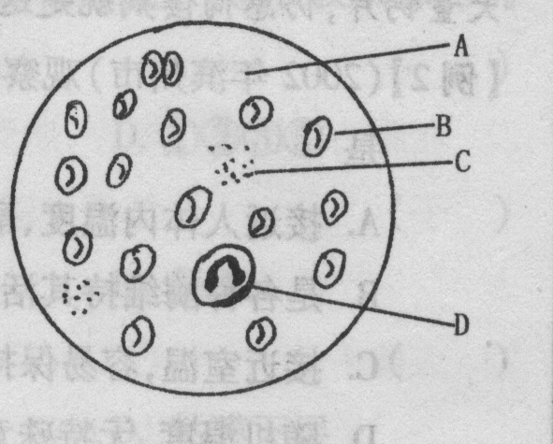
20、右图为用显微镜观察血涂片时视野中的图像，请据图回答：
⑴图中D所示的细胞体积最大，且与B所示细胞相比，细胞中有____________，故该细胞是____________细胞。
⑵小明的手被轻度划伤出血，但伤口处血液很快凝固，对止血起作用的是图中标号__________所示的结构。
⑶肾小囊腔中的液体成分与图中A相比，不含有___________。

1.D 2.A 3.C 4.A 5.C 6.A 7.D 8.C 9.B 10.B 11.B 12.B 13.D 14.C 15.A 16.D 17.D 18.C 19.B
20.(1)细胞核 白 (2) C (3)蛋白质

